Муниципальное автономное дошкольное образовательное учреждение детский сад
общеразвивающего вида «Солнышко» с.Тербуны
Тербунского муниципального района Липецкой области

"Моя дружная семья -
папа, мама, я!"

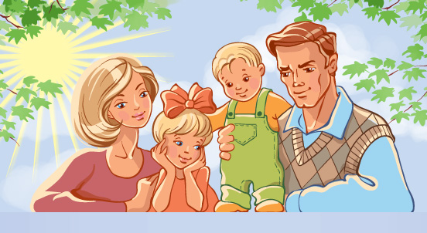

Воспитатели: Парахина Л.Н.,
Караваева О.Н.

Тип проекта: информационно – игровой.
Вид проекта: фронтальный.
Продолжительность: долгосрочный, три месяца.
Участники проекта: дети старшего дошкольного возраста, родители, воспитатели.
Актуальность темы:
Семья — это та первичная среда,
где человек должен учиться
творить добро.
В.А. Сухомлинский
Семья – это главное и важное, что есть у каждого человека.
Семья, родственные чувства, сплачивающие ее членов, не утрачивают своего огромного значения на протяжении всей жизни человека. Любовь и поддержка особенно нужны детям, так как дают им чувство уверенности, защищенности, что необходимо для их гармоничного развития. Семья оказывает определяющее влияние на становление личности в дошкольные и первые школьные годы жизни ребенка. Справедливо утверждение, что в этот период роль семьи в полноценном развитии детей незаменима.
В семье воспитание детей должно строиться на любви, опыте, традициях, личном примере из детства родных и близких. И какую бы сторону развития ребёнка мы не рассматривали, всегда окажется, что главную роль в становлении его личности на разных возрастных этапах играет семья.
Важным фактором личностного развития ребёнка является удовлетворение его потребности в положительных эмоциональных контактах с близкими людьми. В первую очередь – с родителями.
Решение проблемы сплочения семьи, сближения взрослых и детей невозможно без участия ребенка и родителей как двух равноправных сторон. Но только при тесной поддержке родителей ДОУ может достичь положительных результатов в воспитании ребенка.
Наш проект рассчитан на реализацию образовательной работы с детьми старшего дошкольного возраста в тесном взаимодействии с семьями воспитанников.

Цель проекта: показать детям, что семья – основа общества, формировать нравственные основы личности ребенка, культуру общения и взаимоотношений.
Задачи:
►расширить знания детей о семье (знать имена, отчества родителей, профессию, место работы членов семьи);
► Сформировать представления о профессии родителей, о своей
родословной;
► помочь осознать свой статус в семье, оценить значимость семьи в своей жизни;
►воспитывать у детей заботливое отношение к близким людям, желание помочь им.

Участие родителей в реализации проекта: помощь в оформлении выставки рисунков, участие в совместных праздниках, родительских собраниях.

План реализации проекта:
Сроки | Вид и тема деятельности
сентябрь | Беседа «Что такое семья».  Рисование «Моя семья».  ОД «Моя семья».  Чтение художественных произведений о семье:  В. Осеева «Три сына», «Бабушка и внучка», «Печенье».  Заучивание стихов о папе, дедушке.  Спортивное развлечение «Мой папа самый сильный!».  Консультация для родителей «Воспитание здорового ребенка – главная задача современной семьи»
октябрь | Выставка рисунков «Самая милая, самая красивая – мамочка моя».  Беседа «Профессии мам».  Заучивание стихов о маме, бабушке.  Отгадывание загадок о семье.  Чтение художественных произведений о семье:  Л. Толстой «Косточка», Н. Артюхова «Большая береза».  Родительское собрание «Как провести выходной день всей семьей».
ноябрь | Рисование «Герб моей семьи»  ОД «Мои родственники»  Рассматривание сюжетных картин:  «Моя семья» «У мамы день рождения»,  «С папой в магазин».  Заучивание пословиц семье.  Развлечение «Моя мама лучше всех».

Предполагаемый результат:
Дети:
■ владеют понятием «Семья»;
■ знают информацию о членах семьи, традициях своей семьи, профессии родителей;
■ составляют рассказы о своей семье;
■ проявлять заботу и уважение ко всем членам семьи.
Родители:
■ повышение педагогической культуры родителей, установление с ними доверительных и партнёрских отношений.

Продукт проектной деятельности: итоговое развлечение «Моя мама лучше всех», Выпуск газеты «Моя семья»; презентация проекта.

